Методы и средства решения стандартных задач профессиональной деятельности
Лабораторная работа №3.
Взаимодействие с пользователями через веб формы.

Цель работы: закрепить материал по работе с веб-формами.

Формы представляют собой интерактивные элементы HTML, позволяющие разработчикам страниц взаимодействовать с посетителями. С их помощью пользователь может возвращать комментарии по поводу посещения определенного узла, пересылать запросы или регистрироваться.
Разработчик задает вопросы, создавая форму, а пользователь отвечает на них, заполняя её. Форма создается при помощи различных тэгов и атрибутов, заключенных в пару <FORM> текст </FORM>.
- атрибут Method определяет способ пересылки данных сценарию CGI. Здесь протокол
- GET выбран по умолчанию, но в большинстве случаев разработчики пользуются протоколом POST, который позволяет передавать большие объемы данных.
- атрибут Action определяет путь к сценарию CGI или адрес электронной почты.
- атрибут Еnctype определяет способ кодирования содержимого формы. Другими словами, он сообщает браузеру о способе кодирования информации перед отсылкой серверу. По умолчанию используется значение x-www-form-encoded.
Формы для сценария:
<FORM method="get" или "post" action="URL сценария" ></FORM>
Формы для почты:
<FORM method="get" или "post" action="mailto:адрес" ></FORM>

Формы
Область применения форм не ограничена отправкой данных на сервер, с помощью клиентских скриптов можно получить доступ к любому элементу формы, изменять его и применять по своему усмотрению.
Для отправки формы на сервер используется кнопка Submit, того же можно добиться, если нажать клавишу Enter в пределах формы. Если кнопка Submit отсутствует в форме, клавиша Enter имитирует ее использование.
Атрибут action в форме принимает ссылку(URL) который ведет либо на локальный скрипт, либо на сервер которые примут на себя обработку данных формы.
Поля в форме именуются тегом <input> имеют один важный атрибут – type, который определяет тип поля, который будет использован. Type может принимать значения:
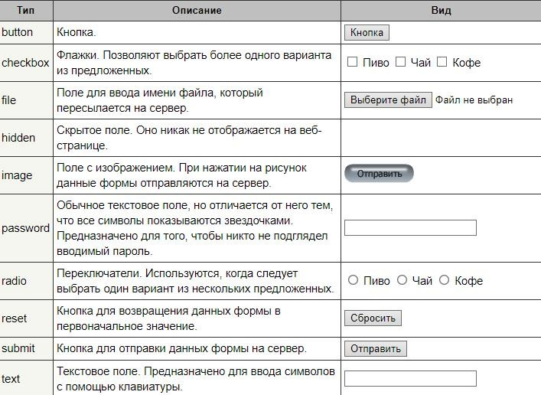
Рисунок 1 - Работа с формами

Чтобы понять данный материал выполните следующий код (так как у нас нет сервера, то никаких действий не выполнится после подтверждения формы):
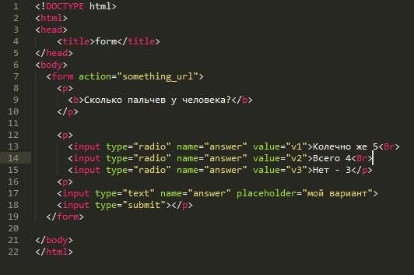
Рисунок 2 - Работа с формами
В результате должно получится:
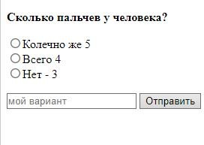
Рисунок 3 - Результат

Задание:
Напишите форму, которая спрашивает у пользователя запрашивает персональные данные (такие как Имя, Фамилия, телефон, возраст (с помощью <select>), адрес и секретный вопрос(например: «Любимы цвет»)). Форма должна содержаться в блоке шириной 400px автоматической высотой, цветом на усмотрение, с отступом сверху в 75px и располагаться по центру экрана.
Для задания размера и цвета фона форма используйте CSS во внешнем файле.

